Прокладка кабелей в блоках
Для более надежного (по сравнению с прокладкой в траншее) предохранения от механических повреждений кабели прокладывают в кабельных блоках. Кабельным блоком называется кабельное сооружение с трубами (каналами) для прокладки в них кабелей с относящимися к нему колодцами. Обычно кабельный блок состоит из нескольких асбестоцементных труб, внутренний диаметр которых в 1,5 раза больше диаметра кабеля. Прокладку кабелей в блоках рекомендуют в местах пересечения трассы с железными и автомобильными дорогами, при прокладке в агрессивных по отношению к оболочке кабелей грунтах, при необходимости защиты кабелей от блуждающих токов и т.д.
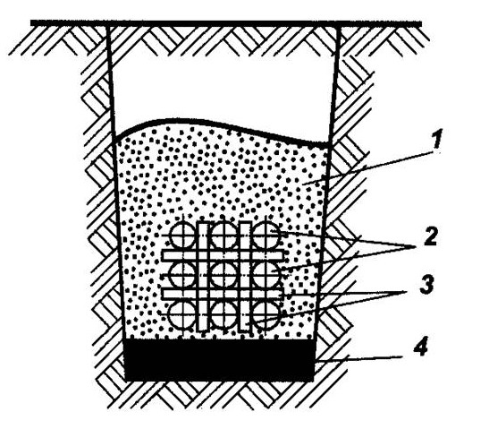 | 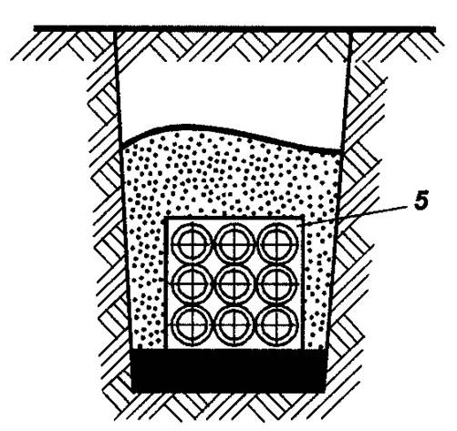
а | б
Рисунок. Кабельный блок из асбестоцементных труб в сухих (а) и влажных (б) грунтах: 1 – песок или просеянный грунт; 2 – трубы; 3 – деревянные прокладки; 4 – бетонная подушка; 5 – гидроизоляция.
В местах изменения направления трассы или глубины заложения блоков, а также на прямолинейных участках большой длины выполняют кабельные колодцы (камеры). В колодцах также располагаются кабельные муфты.
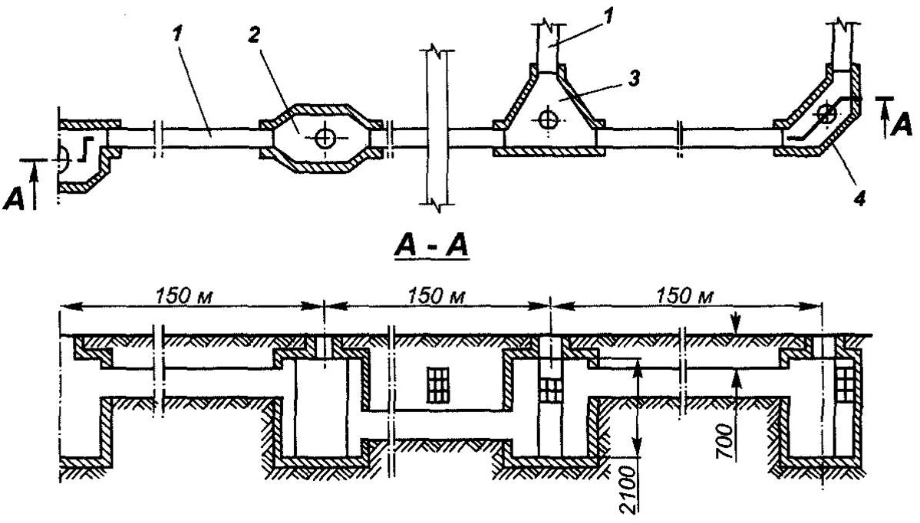
Рисунок. Схема блочной кабельной канализации: 1 – кабельный блок; 2 – проходной колодец; 3 – разветвительный колодец; 4 – угловой колодец.
Различают проходные прямые колодцы, угловые, разветвительные, тройниковые и крестовые. Кабельные колодцы выполняют из кирпича или сборных железобетонных конструкций. Снаружи кабельные колодцы закрывают люками, внутри оборудуют кабельными конструкциями (для укладки на них кабельных муфт), водосборниками в полу, закрытыми решетками, а также металлическими лестницами или скобами для спуска людей. При монтаже блоков для стока влаги их укладку производят с уклоном в сторону колодцев не менее чем на 0,2% (т.е. 0,2 м на 100 м трассы).
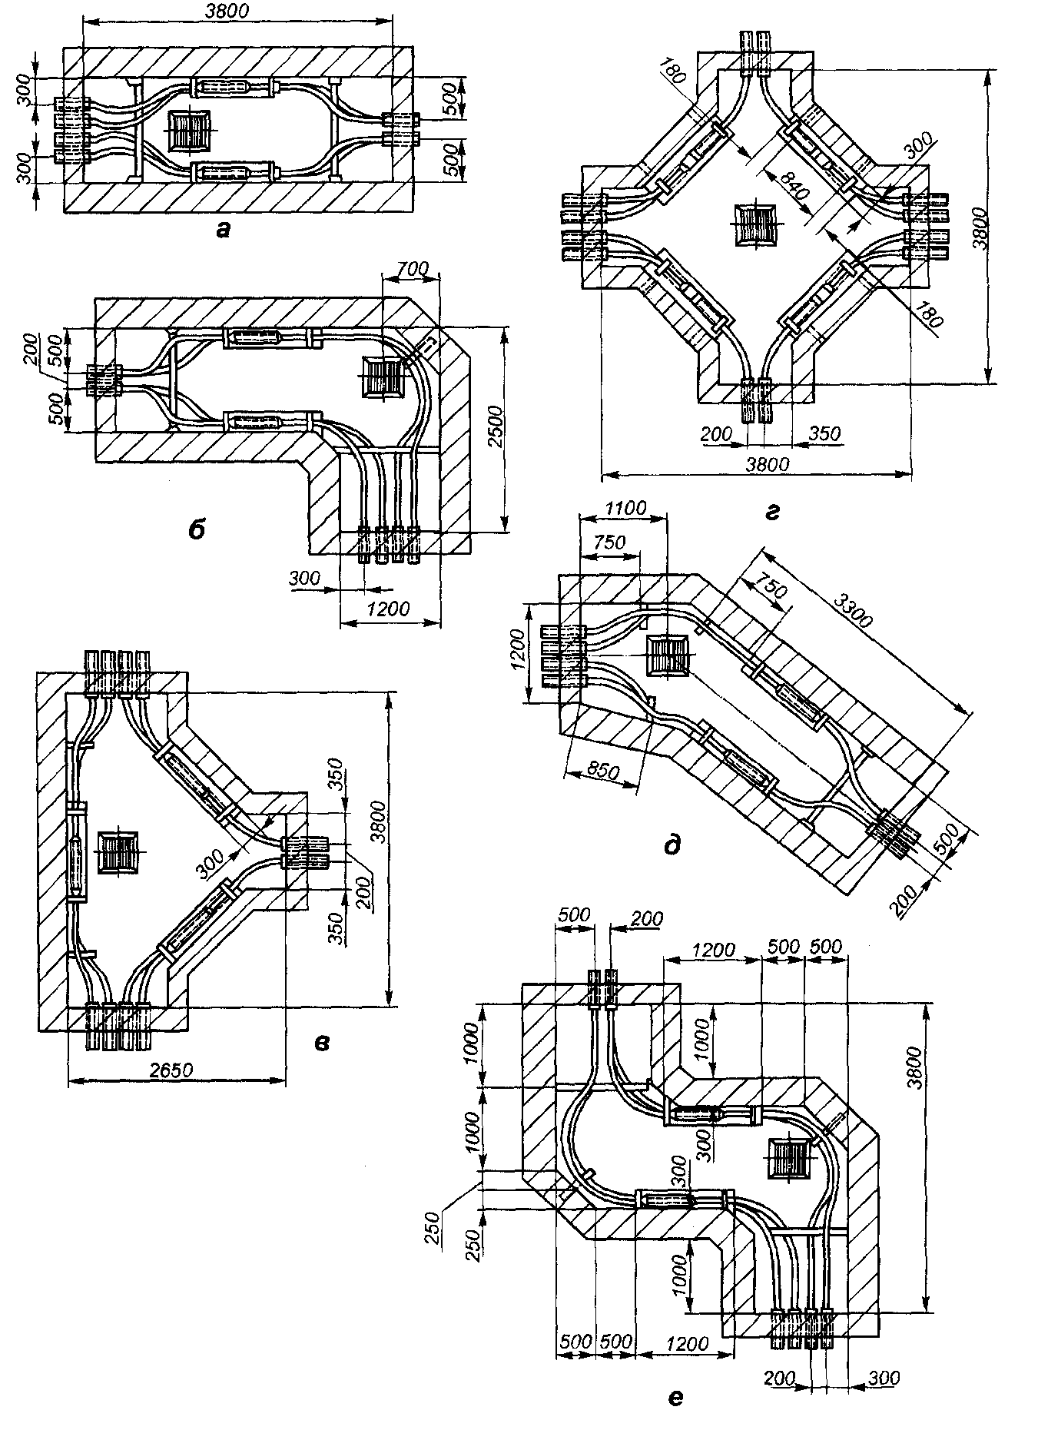
Рисунок. Кабельные колодцы: а – прямые, б – угловые, в – разветвительные тройниковые, г – разветвительные крестовые; д – тупоугольный; е – Z-образный.
Протяжка кабеля между двумя колодцами производится следующим образом: в канал блока затягивается стальной канат типа УЗК, устанавливаются угловые ролики, кабель крепится к канату, во входное отверстие канала блока устанавливается воронка для защиты кабеля от механических повреждений при протяжке кабеля, кабель протягивается в канале с заданным усилием тяжения.
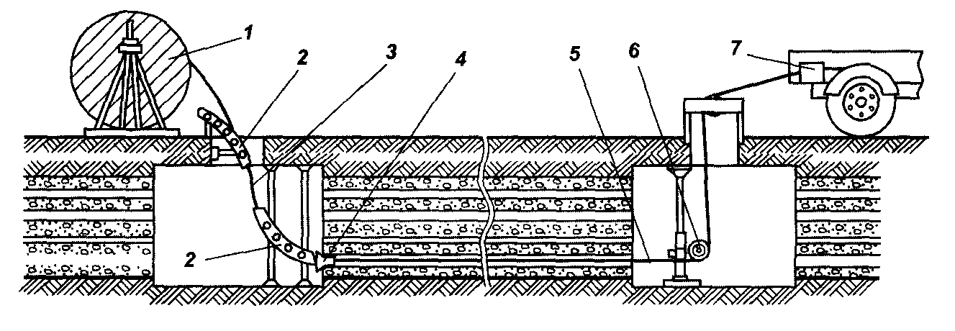
Рисунок. Схема протяжки кабеля в блоках: 1 – барабан с кабелем; 2 – угловой ролик; 3 – кабель; 4 – разъемная воронка; 5 – стальной канат; 6 – ролик для каната; 7 – устройство для создания и контроля тяжения.

Прокладка кабелей в каналах
Кабельным каналом называется закрытое и заглубленное (частично или полностью) в грунт, пол, перекрытие и т. п. непроходное сооружение, предназначенное для размещения в нем кабелей, укладку, осмотр и ремонт которых возможно производить лишь при снятом перекрытии. Такой способ прокладки применяют как вне зданий, так и внутри производственных помещений. Прокладка кабелей в каналах позволяет обеспечить осмотры и ремонты кабельных линий в процессе эксплуатации, а также прокладывать новый или заменять действующий кабель без производства земляных работ. Кроме того, при прокладке кабелей в каналах обеспечивается надежная защита от механических повреждений. Кабельные каналы выполняют из унифицированных железобетонных конструкций, а также из кирпича.
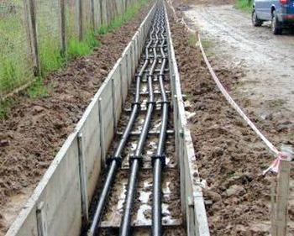
Рисунок. Кабельный канал.
Вне зданий кабельные каналы, как правило, засыпают поверх съемных плит слоем земли не менее 300 мм. Внутри зданий кабельные каналы закрывают несгораемыми плитами. Для прокладки кабелей в каналах применяют кабельные стойки с полками и профили с закладными подвесками. Допускается также укладка кабеля по дну канала.

Прокладка кабелей в туннелях и коллекторах
Кабельным туннелем называется закрытое сооружение (коридор) с расположенными в нем опорными конструкциями для размещения на них кабелей и кабельных муфт, со свободным проходом по всей длине, позволяющим производить прокладку кабелей, ремонты и осмотры кабельных линий.
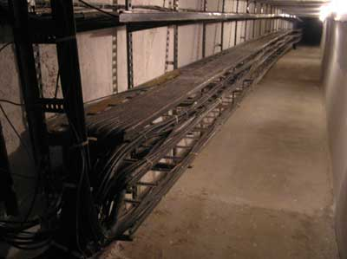
Рисунок. Кабельный туннель.
Кабельные туннели и коллекторы рекомендуется сооружать в городах и на предприятиях с уплотненной застройкой территории или при большом насыщении территории подземными инженерными коммуникациям при количестве силовых кабелей, идущих в одном направлении, более 20.
Отличительной особенность коллекторов является наличие в них водопроводов и теплопроводов, что благоприятно сказывается на совместно проложенные кабели, так как водопроводы способствуют понижению температуры в кабельном сооружении, а теплопроводы снижают сырость.
Туннели и коллекторы бывают круглого и прямоугольного сечений, они оборудуются водосборниками или ливневой канализацией, системами естественной или искусственной вентиляции, дистанционного и автоматического пожаротушения, а также освещения. Протяженные туннели и коллекторы разделяют по длине огнестойкими перегородками на отсеки длиной 150 м с устройством в них дверей. Пол туннеля или коллектора выполняется с уклоном 1% (т.е. 1 м на 100 м трассы) в сторону водосборников, ширина проходов должна быть не менее 1 м.+
Раскатку кабелей в туннелях и коллекторах производят с помощью лебедки или вручную (при длине кабеля до 50 м), с применением раскаточных роликов. После раскатки кабель вручную укладывается с раскаточных роликов на кабельные конструкции смонтированные вдоль стен.

Прокладка кабелей в галереях и эстакадах
Кабельной эстакадой называется надземное или наземное открытое горизонтальное или наклонное протяженное кабельное сооружение. Кабельная эстакада может быть проходной или непроходной.
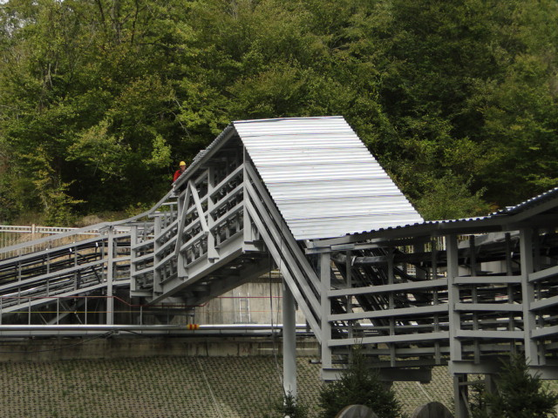
Рисунок. Кабельная эстакада.
Кабельной галереей называется надземное или наземное закрытое полностью или частично (например, без боковых стен) горизонтальное или наклонное протяженное проходное кабельное сооружение.
Данный способ прокладки рекомендуется на предприятиях, насыщенных различными подземными коммуникациями, территориях с грунтовыми условиями, неблагоприятно действующими на кабели, а также в районах вечной мерзлоты при количестве силовых кабелей, идущих в одном направлении, более 20. Применение эстакад и галерей рекомендуется в качестве основного вида прокладки по территории химических и нефтехимических предприятий, где не исключена возможность разливки вещества, разрушительно действующих на оболочки кабелей.+
Кабели, прокладываемые в кабельных сооружениях, не должны иметь защитных покровов из горючих материалов.

Прокладка кабелей при отрицательных температурах
При отрицательных температурах изоляция, оболочки и покровы кабелей теряют эластичность и могут быть легко повреждены. В соответствии со СНиП 3.05.06-85 [скачать/просмотреть], в холодное время года размотка, переноска и прокладка разных типов кабеля допускаются только тогда, когда температура воздуха в течение 24 ч до начала прокладки не снижалась ниже допустимой для данной марки кабеля температуры. При этом кратковременные (в течение 2-3 ч) понижения температуры (ночные заморозки) не должны приниматься во внимание при условии положительной температуры в предыдущий период времени.
Минимальная температура воздуха, при которой допускается прокладка кабеля без прогрева и с прогревом, указывается производителем кабеля. Если данные о температуре отсутствуют можно воспользоваться ориентировочными значениями, приведенными в СНиП 3.05.06-85 (смотри таблицу ниже).

Таблица – Минимальная допустимая температура при прокладке без предварительного прогрева кабелей с различными видами изоляции, °С
Тип кабеля | Температура
Бронированные и небронированные кабели с бумажной изоляцией (вязкой, нестекающей и обедненно пропитанной) в свинцовой или алюминиевой оболочке | 0
Маслонаполненных кабелей низкого и высокого давления | -5
Кабели напряжением до 35 кВ с пластмассовой или резиновой изоляцией и оболочкой с волокнистыми материалами в защитном покрове, а также с броней из стальных лент или проволоки | -7
Кабели напряжением до 10 кВ с поливинилхлоридной или резиновой изоляцией и оболочкой без волокнистых материалов в защитном покрове, а также с броней из профилированной стальной оцинкованной ленты | -15
Небронированные силовые кабели с полиэтиленовой изоляцией и оболочкой без волокнистых материалов в защитном покрове, а также с резиновой изоляцией в свинцовой оболочке | -20
При более низких температурах прокладка кабеля допускается только после предварительного их прогрева. При этом сроки прокладки ограничивают следующими значениями времени: не более 60 мин при температуре от 0 до -10° С; не более 40 мин при температуре от -10 до -20° С; не более 30 мин, когда ниже -20° С. При температуре окружающего воздуха ниже -40°С прокладка кабелей всех марок не допускается. Если прокладка кабеля в указанные сроки невозможна, то должен быть обеспечен постоянный подогрев кабеля или перерывы для дополнительного прогрева кабеля. При прокладке кабеля в траншее, после его укладки на подушку, кабель должен быть сразу засыпан первым слоем разрыхленного грунта. Окончательно засыпать траншею грунтом и уплотнять засыпку следует после охлаждения кабеля.
Наиболее просто и безопасно осуществлять прогрев кабеля внутри теплых помещений, находящихся вблизи мест прокладки кабеля, что не всегда выполнимо. Недостатком такого способа является также большая продолжительность прогрева – до 72 ч, которая значительно снижается (до 1-4 ч в зависимости от температуры воздуха и сечения кабеля) при прогреве кабеля трехфазным или однофазным током.
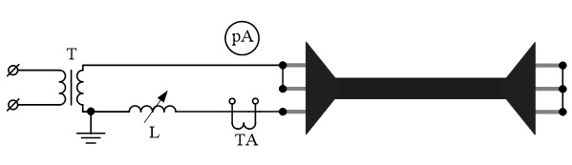
Рисунок. Принципиальная схема прогрева однофазным током: Т – понижающий трансформатор, L – регулировочный дроссель, ТА – измерительный трансформатор тока, рА - амперметр.
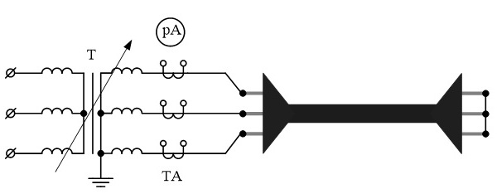
Рисунок. Рисунок – Принципиальная схема прогрева трехфазным током: Т – понижающий трансформатор с возможностью регулирования напряжения, ТА – измерительный трансформатор тока, рА - амперметр.+
Прогрев кабеля осуществляют сварочными или специальными трансформаторами (например, типа ТСЗПК-М-20/0,38) мощностью 15-25 кВА. Требуемые параметры прогрева кабелей (допустимые ток и напряжение) обеспечивают регулировочными устройствами. Обычно прогрев прекращают, когда температура наружного покрова кабеля достигает 20-30° С. Выбор способа прогрева кабелей зависит от условий прокладки и технических возможностей.

Разделка кабеля
Разделка кабеля это последовательное удаление элементов конструкции кабеля. Разделку кабеля выполняют непосредственно перед монтажом муфты. Рассмотрим данный вид работ на примере бронированного кабеля марки АСБ.
При разделке кабеля последовательно удаляют наружный защитный покров, броню, свинцовую оболочку, поясную и фазную изоляцию. Размеры разделки зависят от конструкции муфты или заделки, марки и сечения кабеля. На расстоянии А поверх джутового покрова накладывают бандаж и разматывают кабельную пряжу, которую не срезают – ее используют для защиты от коррозии оголенной брони кабеля после монтажа. В кабелях с пластмассовым шлангом на это расстояние удаляют шланг. На расстоянии Б (50 – 100 мм) от первого бандажа на броню кабеля накладывают второй бандаж. По кромке бандажа ножовкой надрезают броню, с ограничением по глубине, после этого броню и подушку под ней удаляют.
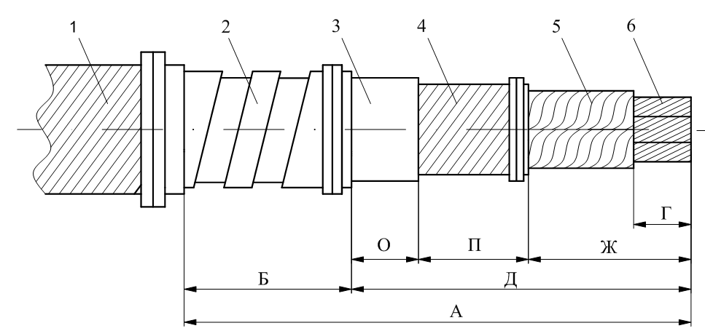
Рисунок. Схема разделки кабеля: 1 – наружный защитный покров; 2 – броня; 3 – свинцовая оболочка; 4 – поясная изоляция; 5 - фазная изоляция; 6 – жилы.
Свинцовую оболочку кабеля тщательно очищают и на расстоянии О и П от среза брони осторожно производят кольцевые надрезы на половину толщины оболочки специальным кабельным ножом с ограничением глубины резания. Затем на расстоянии Ж выполняют два продольных надреза и с помощью плоскогубцев удаляют оболочку. Оболочку между кольцевыми надрезами временно оставляют для предохранения поясной изоляции, которую удаляют, разматывая ленты от конца кабеля и обрывая от кольцевого надреза.
После разделки жилы кабеля осторожно разводят и выгибают так, чтобы было удобно произвести их соединение. Эту операцию выполняют с помощью специальных шаблонов или вручную. Снимают оставшийся поясок оболочки между кольцевыми надрезами и накладывают на поясную изоляцию бандаж из суровых ниток.+
Для выполнения соединения или оконцевания жил кабеля с концов жил на длине Г определяемой способом соединения или оконцевания удаляют фазную изоляцию. Предварительно у места среза изоляции накладывают бандаж из суровых ниток.

Соединение и присоединение силовых кабелей
Соединение и присоединение силовых кабелей выполняют с помощью кабельной арматуры, муфт и концевых заделок.
Соединительные муфты служат для герметизации участков соединения токопроводящих жил кабелей и защиты их от механических воздействий.
Соединительные переходные муфты служат для соединения кабелей с различными типами изоляции (например, кабеля с бумажной изоляцией с кабелем с пластмассовой изоляцией).
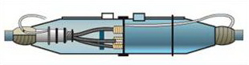 | 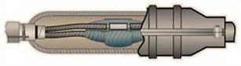
а | б
Рисунок. Соеденительные муфты: а – соединительная эпоксидная муфта типа СЭФ; б – свинцовая соединительная муфта СС.
Концевые муфты (заделки) служат для предохранения изоляции кабеля от проникновения в нее влаги, содержащейся в окружающем воздухе и его присоединения к электрооборудованию или ЛЭП. Муфта, предназначенная для присоединения кабельной линии к воздушной, называется мачтовой муфтой (КМ), она устанавливается на опорах.
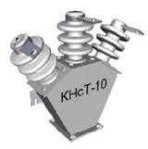 | 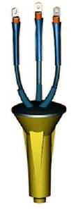 | 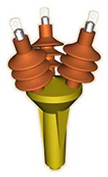
а | б | в
Рисунок. Концевые муфты: а – концевая наружной установки (мачтовая) со стальным корпусом КНСт ; б – концевая эпоксидная внутренней установки КВЭл; в – концевая наружной установки эпоксидная марки КНЭ.
Стопорные муфты (тип Ст) служат для предотвращения стекания изоляционного состава, при недопустимой для данной марки кабеля разности между высшей и низшей точками расположения его концов.
Стопорные переходные муфты служат для соединения кабелей с различными типами пропитанной бумажной изоляции и для предотвращения стекания изоляционного состава, при недопустимой для данной марки кабеля разности между высшей и низшей точками расположения его концов.
Ответвительные муфты служат для присоединения ответвительного кабеля к магистральной кабельной линии.
Для соединения кабелей напряжением 6000 В и выше ранее применялись эпоксидные (СЭ) и свинцовые (СС) муфты, а для кабелей напряжением до 1000 В кроме названных ранее – также и чугунные (СЧ).
В настоящее время в качестве соединительных и концевых муфт применяются термоусаживаемые муфты. Основой их служат полимерные элементы, которые при нагревании (обычно с помощью газовой горелки) уменьшаются в размерах (усаживаются) и образуют плотный водонепроницаемый слой изоляции кабеля.
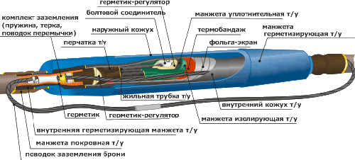
Рисунок. Термоусаживаемая соединительная муфта.
Отличительные особенности термоусаживаемых муфт по сравнению с ранее применявшимися:
- более высокая стоимость;
- в 2-2,5 раза меньшие затраты времени на монтаж;
- в 3 раза больший срок службы.
В настоящее время, кроме термоусаживаемых муфт, так же выпускаются заливные муфты и муфты холодной усадки, но широкого распространения они не получили. Основное их отличие от термоусаживаемых муфт в том, что их монтаж проходит без применения огня (в конструкции данных муфт нет термоусаживаемых элементов).
Правильно смонтированная муфта должна обеспечивать надежный электрический контакт в местах соединения жил, изоляцию жил между собой и вдоль линии, а также защиту кабелей от вредного влияния окружающей среды и механических повреждений.
К основным работам по монтажу муфт и концевых заделок относятся: разделка концов кабелей, соединение или оконцевание жил, восстановление изоляции в месте соединения жил (изолирование), сборка муфты, заземление оболочки и брони кабеля, заливка эпоксидным компаундом или заливочной массой.

Защита металлических оболочек кабелей от коррозии
Защиту открыто проложенных кабелей от коррозионного воздействия окружающей среды выполняют путем окраски брони или металлической оболочки антикоррозионными красками или лаками.
Для защиты кабелей, проложенных в земле, применяют два основных вида защиты:
- пассивную – применением надежного и стойкого защитного покрова металлических оболочек или подсыпку слоя чистого нейтрального грунта, в котором будет находиться кабель;
- активную – электрическую, основанную на подведении к металлическим оболочкам кабелей отрицательного потенциала относительно земли, в результате чего на них прекращается процесс электрической коррозии.
Электрическую защиту от коррозии применят для кабелей, не имеющих антикоррозионных защитных покровов, когда в результате проведенных измерений выявлена опасность возможных разрушений от электрохимической коррозии. Применяется три вида электрической защиты:
- катодная;
- протекторная, поляризованная протекторная;
- электрический дренаж.
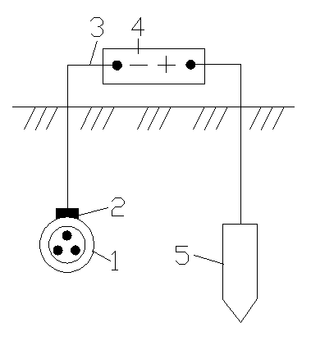 | 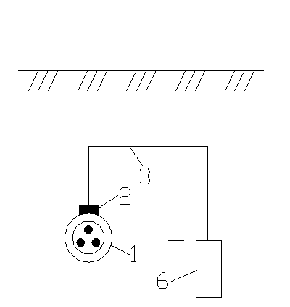 | 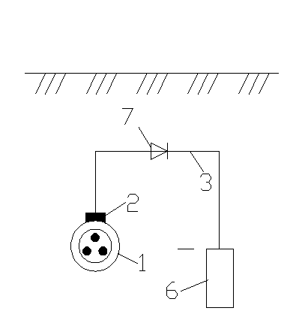
а | б | в
Рисунок. Принципиальные схемы электрических защит кабелей от коррозии: а – катодная защита; б – протекторная; в – поляризованная протекторная; 1 – кабель; 2 – контакт стальной шины с металлической оболочкой кабеля; 3 – стальная шина; 4 – источник постоянного тока; 5 – электрод; 6 – протектор; 7 – диод.
В катодной защите поляризация осуществляется постоянным током, протекающим из грунта в кабель под действием приложенной разности потенциалов кабель – земля (электрод). Источником постоянного тока в катодной защите является катодная станция.
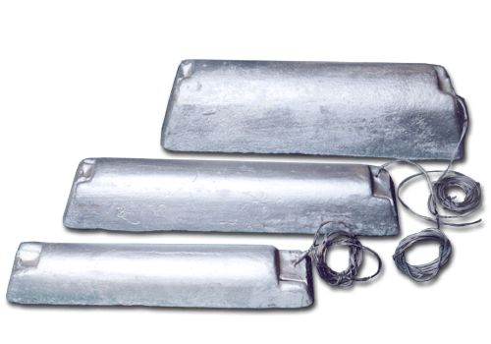
Рисунок. Магниевый протектор.
Протекторная защита есть разновидность катодной защиты. Она не требует внешнего источника тока. Источником поляризационного тока в ней служит гальванический элемент, образованный металлом оболочки кабеля – «катод» и металлом протектора – «анод». Электрохимическая защита при помощи протекторов основана на том, что за счет разности потенциалов протектора и защищаемого металла в среде, представляющей собой электролит, происходит восстановление металла и растворение тела протектора.
Для защиты от блуждающих токов промышленной частоты и в зонах знакопеременных блуждающих токов применяют поляризованные протекторы. Они отличаются от обычных тем, что подключаются к кабелю через диод.
Принцип защиты от блуждающих токов методом электрического дренажа состоит в отводе блуждающих токов с защищаемого кабеля посредством проводника. Дренаж подключается к кабелю в середине анодной зоны, т. е. там, где кабель имеет наибольший положительный потенциал по отношению к земле. Блуждающие токи по дренажному кабелю отводятся из оболочки защищаемого кабеля к рельсам или минусовой шине, питающей подстанции.

Испытания высоковольтных кабелей
Перед сдачей и в процессе эксплуатации кабельные линии испытывают в соответствии с нормами и объемом испытаний электрооборудования Белэнерго.
Различают следующие виды испытаний:
- Измерение сопротивления изоляции (проводится с помощью мегаомметра на напряжение 2500В). У кабеля напряжением 1 кВ и ниже сопротивление изоляции должно быть не ниже 0,5 МОм, у кабеля напряжением выше 1 кВ значение сопротивления изоляции не нормируется.
- Испытание изоляции повышенным напряжением (при этом контролируется характер изменения токов утечки и их асимметрия по фазам). Испытание изоляции кабеля напряжением выше 1000 В повышенным напряжением, позволяет выявить местные сосредоточенные дефекты (не обнаруженные мегомметром) путем доведения в процессе испытаний ослабленных мест до их пробоя. Повышенное напряжение подают поочередно к одной из жил кабеля в то время, когда остальные жилы и оболочки кабеля заземляют.
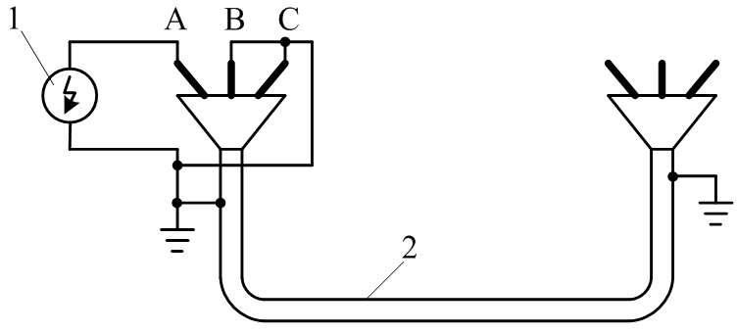 | 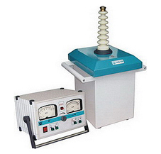
а | б
Рисунок. Испытание изоляции повышенным напряжением: а – принципиальная схема; б – высоковольтная испытательная установка АИД-70М; 1 – источник повышенного напряжения; 2 – испытуемый кабель.
Продолжительность испытания каждой жилы кабеля напряжением 2-35 кВ составляет, в зависимости от типа изоляции, 5 или 10 мин (испытание проводится повышенным напряжением постоянного тока), жилы кабеля напряжением 110-500кВ — 15 мин (испытание проводится повышенным напряжением переменного тока промышленной частоты). Асимметрия, т.е. разница токов утечки по фазам, у кабеля с неповрежденной изоляцией не должна превышать 50 %.
- Определение целостности жил кабелей и фазировка кабельных линий. Проще всего проверить целостность жилы кабеля с помощью омметра. Достаточно образовать посредством искомой жилы и дополнительного проводника (еще одной жилы, экрана или внешнего провода) замкнутую цепь и, поочередно замеряя сопротивление всех жил кабеля, убедиться, в их целостности.
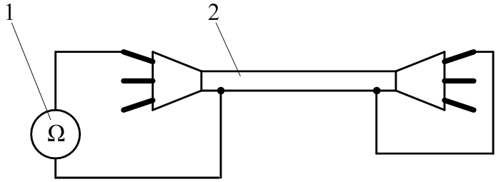
Рисунок. Принципиальная схема определения целостности жил кабеля: 1 – омметр; 2 – кабель.
Если кабель должен работать параллельно с другим, то необходимо выполнить его фазировку, т. е. определить выводы, соответствующие фазам питающего напряжения. С этой целью с одного конца на кабель подают рабочее напряжение, а на другом конце производят измерения напряжений.
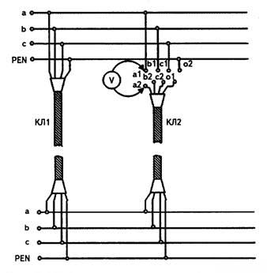
Рисунок. Принципиальная схема фазировки кабельных линий.
- Измерение токораспределения по жилам кабеля (неравномерность распределения токов по жилам должна быть не более 10%).
- Определение характеристик масла и изоляционной жидкости. Определение производится для всех элементов маслонаполненных кабельных линий на напряжение 110-500 кВ и для концевых муфт (вводов в трансформаторы и КРУЭ) кабелей с пластмассовой изоляцией на напряжение 110 кВ. Определяются: пробивное напряжение, степень дегазации (растворенный газ) и тангенс угла диэлектрических потерь.
- Проверка антикорозионных защит. При приемке линий в эксплуатацию проверяется работа антикоррозионных защит для:
  - кабелей с металлической оболочкой, проложенных в грунтах со средней и низкой коррозионной активностью (удельное сопротивление грунта выше 20 Ом/м), при среднесуточной плотности тока утечки в землю выше 0,15 мА/дм²;
  - кабелей с металлической оболочкой, проложенных в грунтах с высокой коррозионной активностью (удельное сопротивление грунта менее 20 Ом/м) при любой среднесуточной плотности тока в землю;
  - кабелей с незащищенной оболочкой и разрушенными броней и защитными покровами;
  - стального трубопровода кабелей высокого давления независимо от агрессивности грунта и видов изоляционных покрытий.
При проверке измеряются потенциалы и токи в оболочках кабелей и параметры электрозащиты (ток и напряжение катодной станции, ток дренажа).
- Определение электрической рабочей емкости кабелей проводится для кабелей напряжением 20 кВ и выше. Измерение емкости кабельных линий производится методом амперметра-вольтметра или по мостовой схеме.
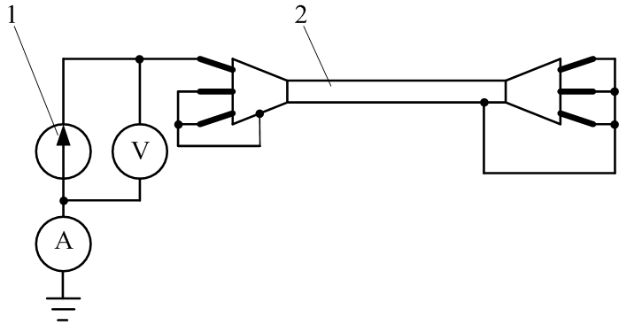
Рисунок. Принципиальная схема определения рабочей емкости кабеля методом амперметра-вольтметра: 1 – источник напряжения; 2 – кабель.
- Определение сопротивления жил кабеля. Производится для линий на напряжение 20 кВ и выше. Измерение производится методом амперметра-вольтметра или по мостовой схеме.
- Определение содержания нерастворенных газов. Испытание производится для маслонаполненных кабельных линий на напряжение 110-500 кВ. Содержание нерастворенного газа в изоляции должно быть не более 0,1%.;
- Испытание на содержание отдельных растворенных газов. Испытание производится для маслонаполненных кабельных линий на напряжение 110-500 кВ при превышении нормы на общее содержание растворенных или нерастворенных газов.
Для этой цели применяется метод хроматографического анализа по газам Н₂, СО и СО₂. Если наблюдается устойчивая тенденция роста содержания газа, то линия отключается, и дальнейший режим работы определяется согласованным решением энергопредприятия и предприятия-изготовителя.
- Проверка заземляющего устройства. На линиях всех напряжений измеряется сопротивление заземления концевых муфт и заделок, а на линиях на напряжение 110-500 кВ — также металлических конструкций кабельных колодцев и подпиточных пунктов.
- Испытание пластмассовой оболочки (шланга) кабелей на напряжение 110кВ повышенным выпрямленным напряжением. При испытаниях выпрямленное напряжение 10 кВ прикладывается между металлической оболочкой (экраном) и землей в течение 1 мин.

Техника безопасности при монтаже кабелей
В местах расположения подземных коммуникаций к земляным работам приступают только при наличии письменного разрешения организаций, ответственных за эксплуатацию этих коммуникаций. Вблизи подземных коммуникаций (например, трубопроводов) земляные работы ведут под непосредственным наблюдением производителя работ или мастера, а вблизи действующих кабелей, кроме того, под наблюдением ответственного работника энергосистемы, эксплуатирующей эти кабели.
Пользование ударными инструментами (ломы, кирки, клинья, пневмоинструмент), а также землеройными машинами вблизи действующих подземных коммуникаций (электрические кабельные линии, газопроводы, напорные трубопроводы и др.) запрещается. Если при работах обнаруживают не предусмотренные в плане трассы подземные коммуникации, то земляные работы немедленно прекращают впредь до выяснения и получения соответствующего разрешения.
При спуске барабанов с платформ или автомашин не допускается присутствие людей вблизи наклонных слег.
При прогреве кабеля электрическим током не допускается применение напряжения выше 250 В. Силовые трансформаторы, сварочные и другие машины, используемые при прогреве на напряжения выше 36 В, подлежат заземлению вместе с металлической оболочкой кабеля.
При прокладке кабеля вручную вес участка кабеля, приходящегося на одного взрослого рабочего, не должен превышать для мужчин 35 кг и для женщин 20 кг.
Монтируют кабельные заделки с применением эпоксидного компаунда и специальных лаков лишь электромонтеры, прошедшие предварительный инструктаж. Разогревают кабельную массу и припой, заливают эту массу в муфту обязательно в брезентовых рукавицах и защитных очках.
Работы в колодцах, туннелях, коллекторах должны производиться не менее чем двумя лицами. Колодец или туннель при открытии люка должен быть провентилирован. К работе в колодцах и туннелях можно приступать только в том случае, если не будет обнаружен газ. При работах в колодцах, туннелях и коллекторах допускается использование переносных ламп напряжением не выше 12 В.

